МІНІСТЕРСТВО ОСВІТИ Й НАУКИ УКРАЇНИ

 ОДЕСЬКИЙ НАЦІОНАЛЬНИЙ ПОЛІТЕХНІЧНИЙ УНІВЕРСИТЕТ

Інститут комп’ютерних систем

Кафедра інформаційних систем

Лабораторна робота **№ 10**

За дисциплиною: ”Операційні системи”

**Тема: «Керування процесами-транзакціями в базах даних. Частина 2»**

Виконав:

Студентка групи АІ-205

Свєташов Д.В.

Перевірили:

Блажко О.А.

Дрозд М.О.

Одеса 2021

**Мета роботи:** дослідити поведінку процесів-транзакцій в базах даних та засоби керуванням ними через механізм блокування з використанням сучасних систем керування

базами даних.

**2 Завдання**

Для кожної транзакції підготуйте окремий термінал, в якому виконайте команду доступу до вашої БД з використанням утиліти psql.

**Завдання 1. Аналіз роботи багато версійного протоколу**

В завданні 1 рішення попередньої лабораторної роботи було створено таблицю з декількома рядками.

Підготуйте чотири транзакції за прикладом з рисунку 2:

− T1 – отримання номеру транзакції, внесення нового рядка в таблицю та

перегляд вмісту таблиці;

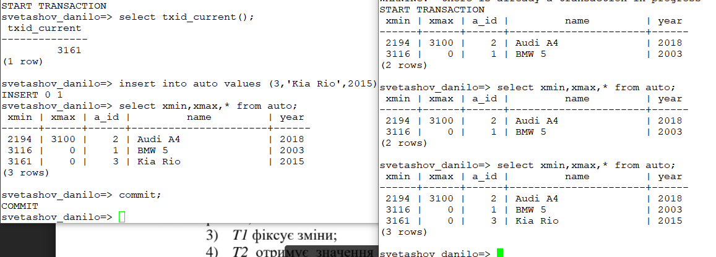

− T2 – постійний перегляд вмісту таблиці

**Використовую команду:**

select xmin,xmax,* from auto;

− T3 – видалення рядку з наступною відміною цієї операції;

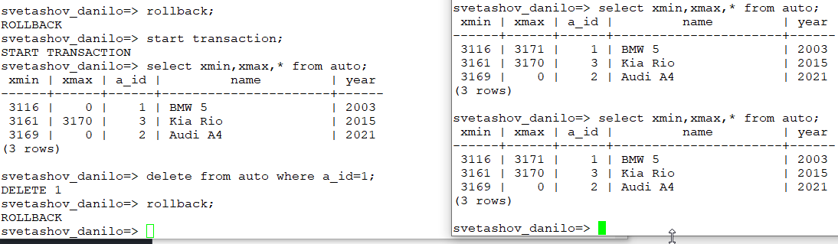

− T4 – зміна значення однієї з колонок рядка.

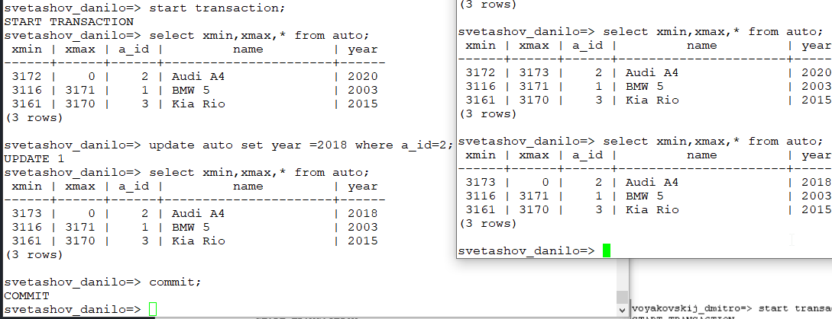

**В операцію читання рядка таблиці додайте системні колонки xmin, xmax. На кожному кроці виконання транзакції переглядайте значення колонок xmin, xmax.та зробіть відповідні висновки.**

Получается так, что из одной транзакции мы можем просматривать состояние определенной строки при работе другой транзакции, до и после commit или rollback в зависимости от операции значение xmax может быть разным!

**Завдання 2. Аналіз стану транзакцій на різних рівнях багаторівневого**

**блокування**

Виконайте послідовно в двох терміналах наступні комбінації блокувань таблиці: IX-IS, SIX-IX, SIX-IS. Надайте висновки про сумісність блокувань.

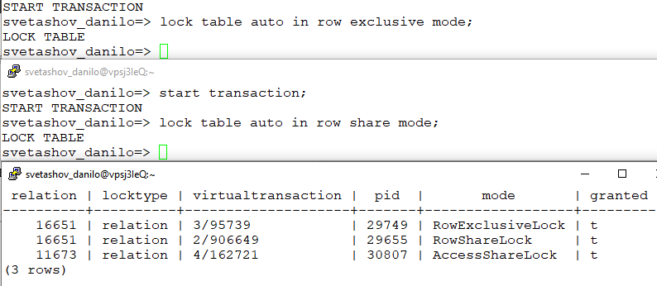

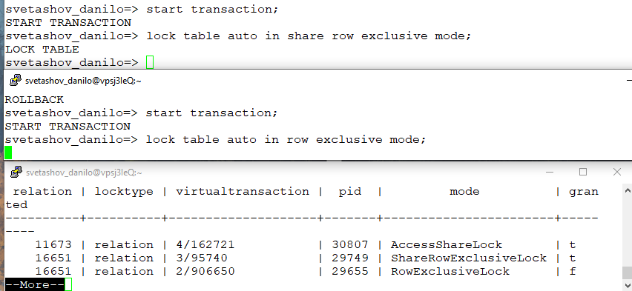

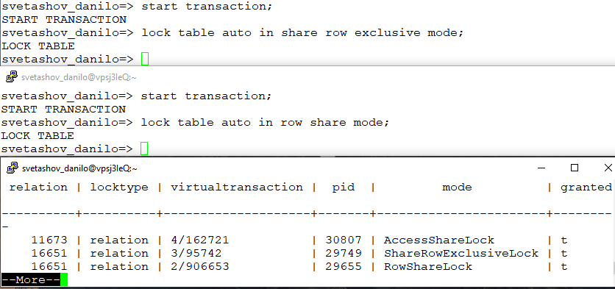

Для кожної комбінації блокувань перед завершенням 1-ї транзакції (яка розпочалася раніше) в додатковому терміналі через команду psql отримайте данні про стан транзакцій

(таблиця pg_locs).

**Завдання 3. Керування квазіпаралельним виконанням транзакцій на різних рівнях ізоляції транзакцій**

Підготуйте транзакції, які було створено у завданні 3.1 рішення попередньої лабораторної роботи, а саме, створіть дві транзакції, кожна з яких повинна включати такі операції:

- операція читання першого рядку таблиці;

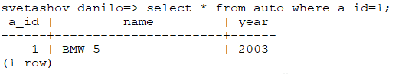

- операція редагування однієї із змінних таблиці в першому рядку;

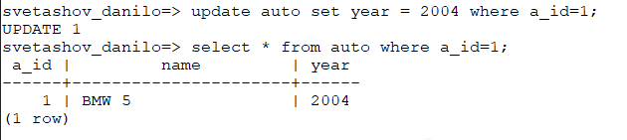

- повторна операція читання першого рядку таблиці;

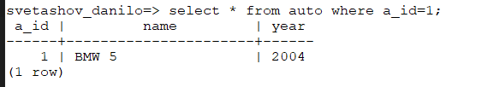

- операція фіксації всіх змін.

commit;

1.1 Виконайте роботу транзакцій при умові їх роботи на рівні ізоляції READ COMMITED. Проаналізуйте реакцію СКБД на операцію UPDATE 2-ї транзакції (яка виконується пізніше) та дайте свої висновки.

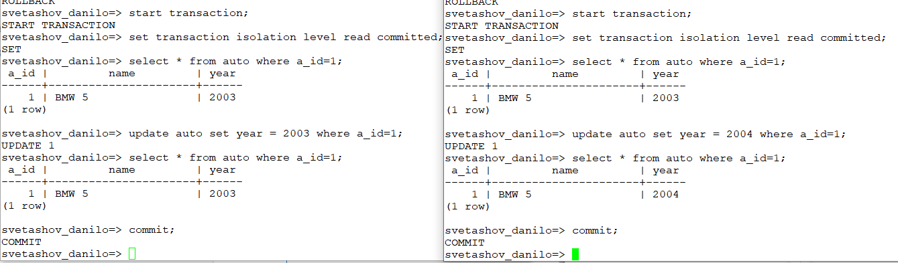

<https://drive.google.com/file/d/1LP9FNEblX7-_6J-8VSn-zVoEkO-53jo4/view?usp=sharing>

При попытке второй транзакции изменить значение переменной 2я транзакция уходит в режим waiting,это связано с тем, что транзакции указывается, что эта переменная сейчас не доступна, но не говорится, что она не доступна из-за того, что подверглась изменениям со стороны первой транзакции, и эти изменения еще не вошли в силу и, что эти изменения важны для 1й транзакции.В данном случае уровень изоляции read committed роли не играет, так как waiting пропадает после завершения первой транзакции.

1.2 Повторіть роботу транзакцій при умові їх роботи на рівні ізоляції REPEATABLE READ. Проаналізуйте реакцію СКБД на операцію UPDATE 2-ї транзакції (яка виконується пізніше) та дайте свої висновки.

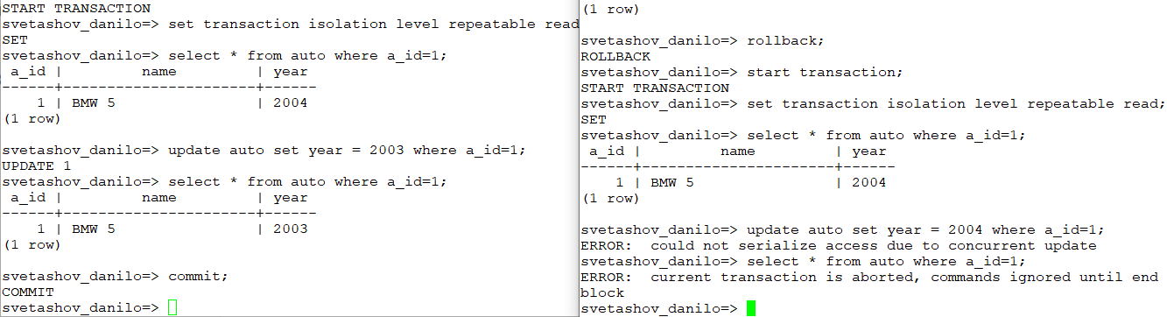

<https://drive.google.com/file/d/14usqSLc_XpOrQbjmpDC1wiMfGhvXbzUy/view?usp=sharing>

1.3 Повторіть роботу транзакцій при умові їх роботи на рівні ізоляції

SERIALIZABLE. Проаналізуйте реакцію СКБД на операцію UPDATE 2-ї транзакції (яка виконується пізніше) та дайте свої висновки.

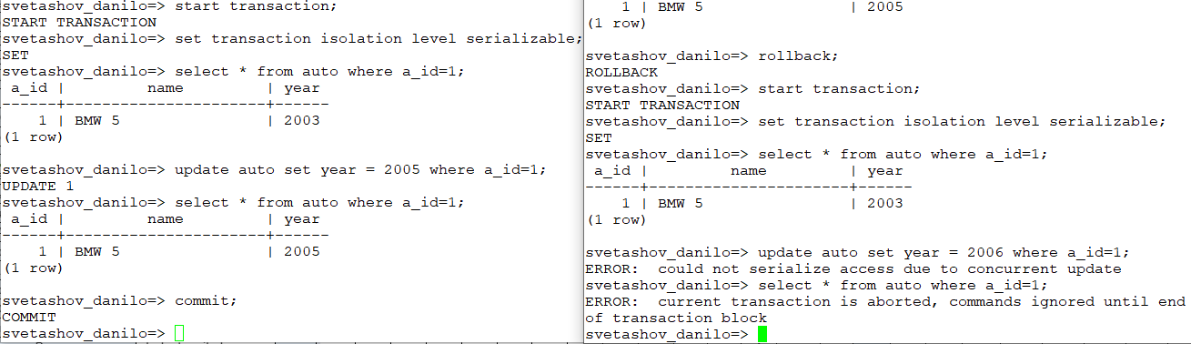

<https://drive.google.com/file/d/1YlLFUir6mWj4lMqqRUD25K7xtREguLep/view?usp=sharing>

**Завдання 4. Керування квазіпаралельним виконанням транзакцій при**

**наявності тупикових ситуацій.**

3.1 Виконайте модифікацію транзакцій так, щоб вони призводили до тупикової ситуації.

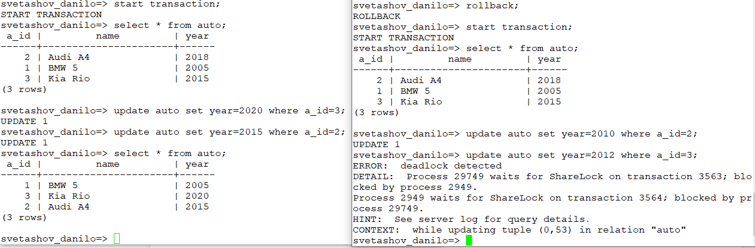

<https://drive.google.com/file/d/1tm0YvaBCssme-2imAD5TocKIoVqnUQcl/view?usp=sharing>

3.2 Виконайте дві модифіковані транзакції.

Проаналізуйте реакцію СКБД на операцію UPDATE 2-ї транзакції (яка виконується пізніше) та яка призвела до тупику.

**Висновок: Всі завдання були однакової складності.**

**Теоретичні дані та тд:**

Команда для сортировки по строковому id

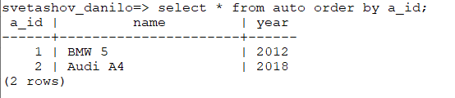

Получается так, что из одной транзакции мы можем просматривать состояние определенной строки при работе другой транзакции, до и после commit или rollback в зависимости от операции значение xmax может быть разным

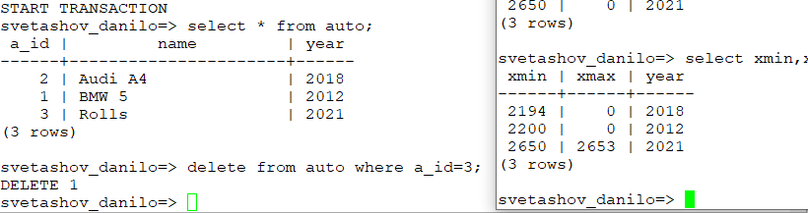

select relation,locktype,virtualtransaction,pid,mode,granted from pg_locks where locktype = ‘relation’;